Ngày soạn:

BÀI 1 : HÌNH HỘP CHỮ NHẬT – HÌNH LẬP PHƯƠNG
Thời gian thực hiện: (2 tiết)

I. Mục tiêu:
1. Về kiến thức:
- Mô tả các yếu tố cơ bản như đỉnh, cạnh, góc, đường chéo của hình hộp và hình lập phương.
- Tích hợp toán học với cuộc sống: GD sức khỏe cho HS thông qua gói thuốc lá (hình hộp).
2. Về năng lực:
* Năng lực chung:
- Năng lực tự học: HS tự hoàn thành được các nhiệm vụ học tập chuẩn bị ở nhà và tại lớp.
- Năng lực giao tiếp và hợp tác: HS phân công được nhiệm vụ trong nhóm, biết hỗ trợ nhau, trao đổi, thảo luận, thống nhất được ý kiến trong nhóm để hoàn thành nhiệm vụ.
* Năng lực đặc thù:
- Năng lực tư duy và lập luận toán học; giao tiếp toán học; mô hình hóa toán học: Giải quyết được các vấn đề gắn với thực tiễn như tính diện tích, thể tích
3. Về phẩm chất: Chăm chỉ, Trung thực, Trách nhiệm.
II. Thiết bị dạy học và học liệu:
- SGK, kế hoạch bài dạy, thước thẳng, bảng phụ, Tivi, mô hình.
III. Tiến trình dạy học:
1. Hoạt động 1: Khởi động (5 phút)
a) Mục tiêu: GV giới thiệu và làm quen Hình học trực quan và các hình khối trong thực tiễn
b) Nội dung:
- Giới thiệu và làm quen Hình học trực quan: các hình khối trong thực tiễn và HĐKĐ
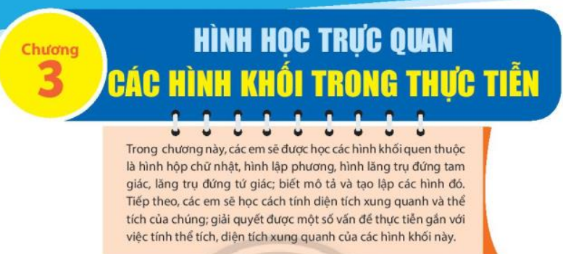
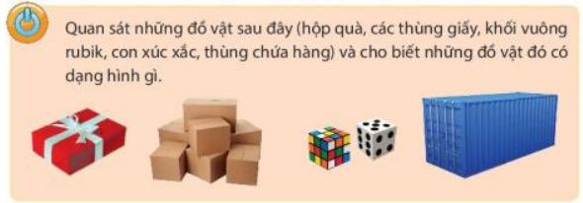
c) Sản phẩm: HĐKĐ: Hình hộp chữ nhật và hình lập phương
d) Tổ chức thực hiện:
* GV giao nhiệm vụ học tập: Hãy đọc và trả lời cá nhân các câu hỏi phần HĐKĐ
* HS thực hiện nhiệm vụ: HS đọc đề và đưa ra câu trả lời
* Báo cáo, thảo luận: Hs thay phiên nhau để trả lời để thỏa yêu cầu bài toán; HS khác nêu nhận xét
* Kết luận, nhận định:
- GV chốt lại câu trả lời của HS; nhận xét tinh thần tham gia HĐ trả lời của HS.
- GV đặt vấn đề vào bài mới.

2. Hoạt động 2: Hình thành kiến thức. (40 phút)
Hoạt động 1: Hình hộp chữ nhật
a) Mục tiêu:
- Mô tả các yếu tố cơ bản như đỉnh, cạnh, góc, đường chéo của hình hộp
b) Nội dung: Hãy lần lượt đọc và trả lời các câu hỏi phần:
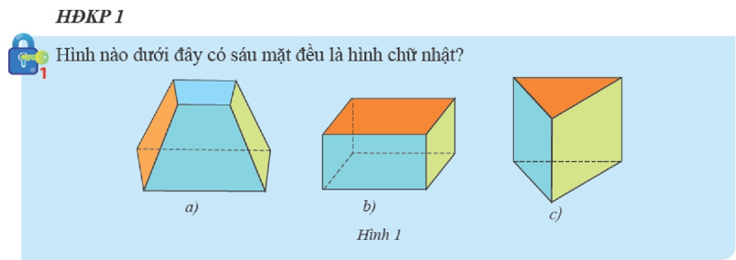
-Tìm hiểu về hình hộp CN: GV hướng dẫn HS quan sát hình 2, hình 3 để mô tả các góc, đỉnh, cạnh và đường chéo hình hộp CN.
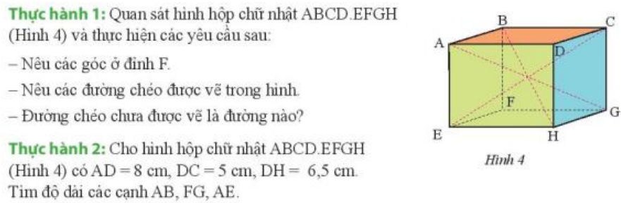
c) Sản phẩm:
- HĐKP 1: hình b
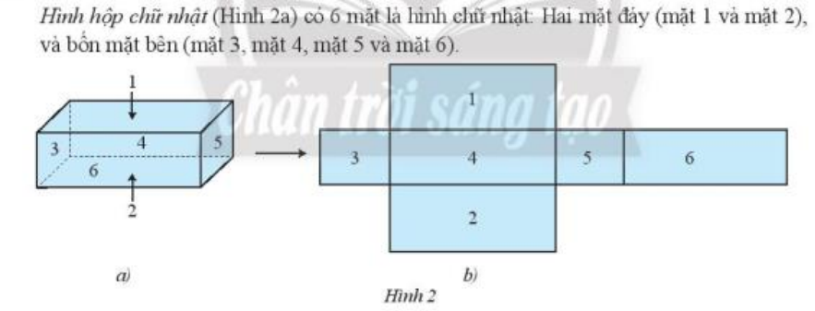
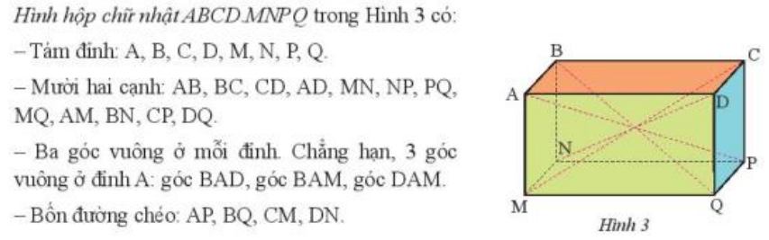
* Thực Hành 1: …
* Thực Hành 2: …
d) Tổ chức thực hiện:
* GV giao nhiệm vụ học tập: GV lần lượt giao các nhiệm vụ sau:
- Hãy đọc đề và trả lời cá nhân các câu hỏi phần HĐKP 1
- Hãy đọc đề và thảo luận chung (cả lớp) để trả lời cá nhân các câu hỏi phần Tìm hiểu về hình hộp CN
- Hãy đọc đề và thảo luận nhóm nhỏ để trả lời cá nhân các câu hỏi phần TH 1 và TH 2 tr47 sgk.
* HS thực hiện nhiệm vụ: HS đọc đề và lần lượt đưa ra câu trả lời
* Báo cáo, thảo luận: Hs thay phiên nhau để trả lời báo cáo HĐ nhóm nhỏ để thỏa yêu cầu bài toán; HS khác nêu nhận xét
* Kết luận, nhận định:
- GV chốt lại câu trả lời của HS; nhận xét tinh thần tham gia HĐ trả lời của HS.
- GV có thể ghi điểm khá, giỏi cho HS trả lời đúng để khuyến khích học sinh (nếu cần).

Hoạt động 2: Hình lập phương
a) Mục tiêu:
- Mô tả các yếu tố cơ bản như đỉnh, cạnh, góc, đường chéo của hình lập phương.
- Tích hợp toán học với cuộc sống: GD sức khỏe cho HS thông qua gói thuốc lá (hình hộp).
b) Nội dung: Hãy lần lượt đọc và trả lời các câu hỏi phần:
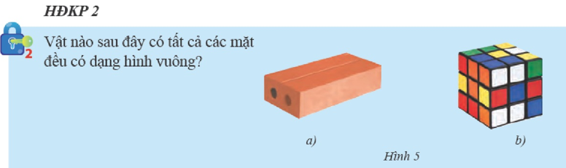
-Tìm hiểu về hình lập phương: GV hướng dẫn HS quan sát hình 6, hình 7 để mô tả các góc, đỉnh, cạnh và đường chéo hình lập phương.
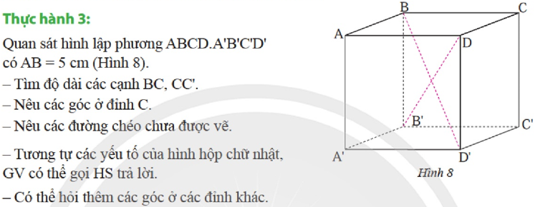
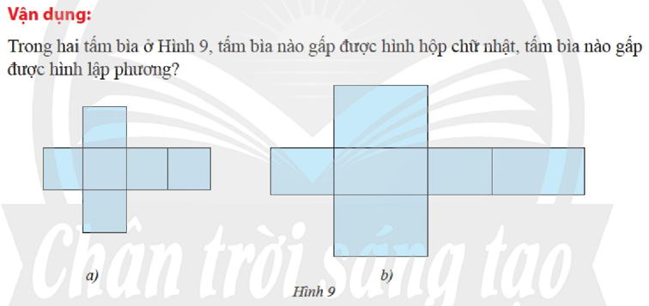
- Tích hợp toán học với cuộc sống:
+ Gói thuốc lá có dạng hình gì?
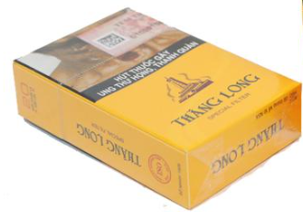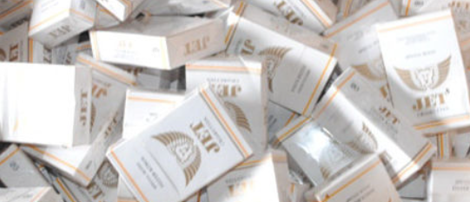
+ GD sức khỏe cho HS thông qua gói thuốc lá (hình hộp).
c) Sản phẩm:
* HĐKP 2: Hình 5b
* Tìm hiểu về hình lập phương: GV hướng dẫn HS quan sát hình 6, hình 7 để mô tả các góc, đỉnh, cạnh và đường chéo hình lập phương.
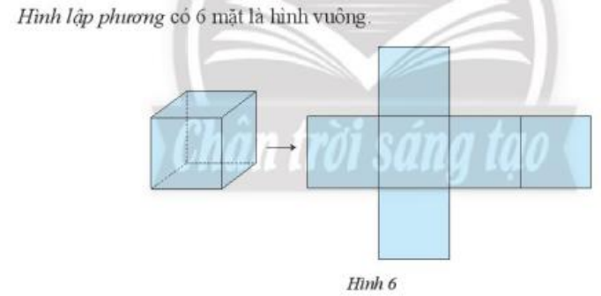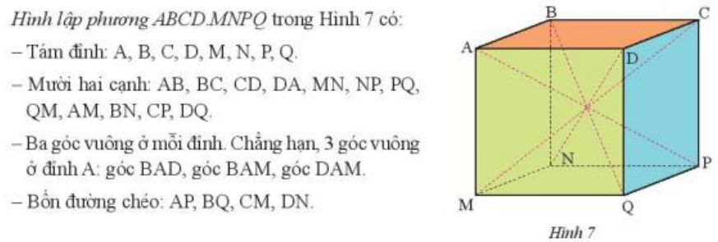
* Thực Hành 3: …
* Vận dụng:
- Hình 9a gấp thành hình lập phương.
- Hình 9b gấp thành hình CN.
* Tích hợp toán học với cuộc sống:
+ Gói thuốc lá có dạng hình hộp chữ nhật
+ GD sức khỏe cho HS: hút thuốc lá có hại cho sức khỏe con người và mọi người xung quanh.
d) Tổ chức thực hiện:
* GV giao nhiệm vụ học tập: GV lần lượt giao các nhiệm vụ sau:
- Hãy đọc đề và trả lời cá nhân các câu hỏi phần HĐKP 2
- Hãy đọc đề và thảo luận chung (cả lớp) để trả lời cá nhân các câu hỏi phần Tìm hiểu về hình lập phương.
- Hãy đọc đề và thảo luận nhóm nhỏ để trả lời cá nhân các câu hỏi phần TH 3 và vận dụng tr49 sgk.
- Hãy đọc đề và trả lời cá nhân phần Tích hợp toán học với cuộc sống.
* HS thực hiện nhiệm vụ: HS đọc đề và lần lượt đưa ra câu trả lời
* Báo cáo, thảo luận: Hs thay phiên nhau để trả lời, báo cáo HĐ nhóm nhỏ để thỏa yêu cầu bài toán; HS khác nêu nhận xét
* Kết luận, nhận định:
- GV chốt lại câu trả lời của HS; nhận xét tinh thần tham gia HĐ trả lời của HS.
- GV có thể ghi điểm khá, giỏi cho HS trả lời đúng để khuyến khích học sinh (nếu cần)

3. Hoạt động 3: Luyện tập ( 35phút)
a) Mục tiêu: Củng cố các kiến thức đã học như mô tả các yếu tố cơ bản như đỉnh, cạnh, góc, đường chéo của hình hộp và hình lập phương.
b) Nội dung: HS lần lượt làm các BT1,2,3 tr 49+50 sgk
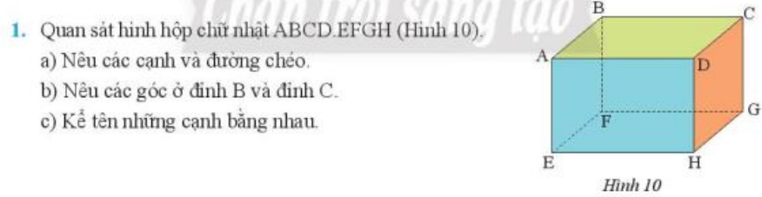
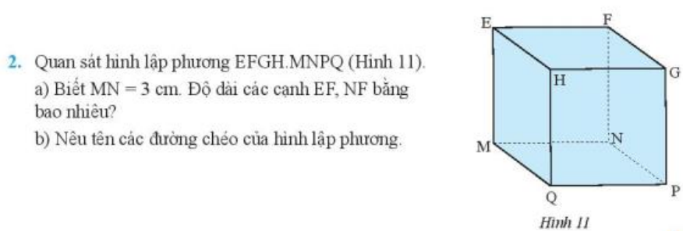
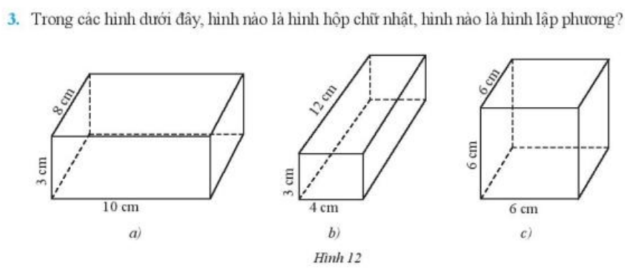
c) Sản phẩm: Đáp án các BT 1,2,3 tr 49+50 sgk
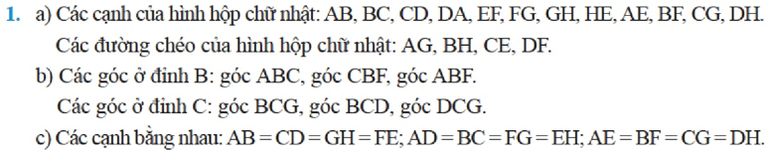
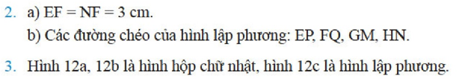
d) Tổ chức thực hiện:
* GV giao nhiệm vụ học tập: GV lần lượt giao các nhiệm vụ giải các BT 1,2,3 tr 49+50 sgk bằng HĐ nhóm nhỏ.
* HS thực hiện nhiệm vụ: HS HĐ nhóm nhỏ lần lượt giải các BT 1,2,3 tr 49+50 sgk.
* Báo cáo, thảo luận: HS lần lượt báo cáo HĐ nhóm nhỏ; HS khác nêu nhận xét
* Kết luận, nhận định:
- GV chốt lại đáp án của các BT; nhận xét tinh thần tham gia HĐ nhóm của HS.
- GV có thể ghi điểm khá, giỏi cho HS trả lời đúng để khuyến khích học sinh (nếu cần)

4. Hoạt động 4: Vận dụng (10 phút)
a) Mục tiêu: Củng cố các kiến thức đã học và vận dụng kiến thức vào thực tiễn cuộc sống.
b) Nội dung: HS lần lượt làm BT 4 tr 50 sgk
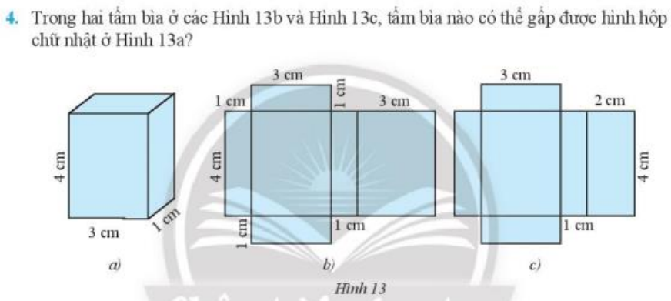
c) Sản phẩm: Đáp án BT 4 tr 50 sgk: Hình 13b
d) Tổ chức thực hiện:
- GV yêu cầu HS làm BT 4 tr 50 sgk.
- HS tiếp nhận nhiệm vụ và hoạt động nhóm nhỏ, sau đó HS trình bày bài giải.
- HS khác nhận xét, bổ sung cho bạn.
- GV đánh giá, nhận xét, chuẩn kiến thức.
- GV có thể ghi điểm khuyến khích cho HS nếu cần (làm đúng ghi điểm khá-giỏi, không đúng không ghi điểm)

* Hướng dẫn về nhà
- Xem lại bài học (các kiến thức trọng tâm), làm lại các bài tập trong sgk vào vở BT.
- Mỗi HS làm một mô hình hình hộp chữ nhật có các kích thước như Hình 12a tr 50 sgk
- Làm thêm các BT trong SBT
- Xem và soạn trước ở nhà nội dung bài học tiếp theo là §2

